**《3D打印与产品创新设计》**

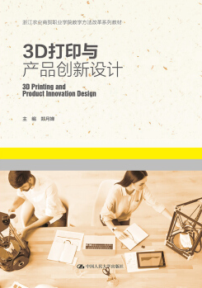**郑月婵　主编**

**内容简介**

本书采用模块化的编写方式，配有丰富的图片，为学生全面介绍3D打印技术的原理、方法和应用案例，强调利用3D打印技术解决产品创意设计和教学中的问题。每个模块包含学习导入、学习目标、核心知识、教学案例等内容，符合学生的学习特点，可以引发学生进行探究式学习。

**馆藏信息**

**《3D打印与工业制造》**

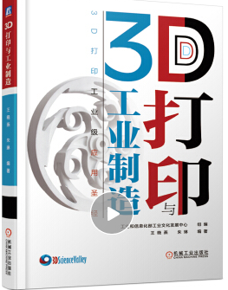**王晓燕，朱琳　编著**

**推荐理由**

3D打印作为一门实践性极强的多学科交叉技术，将成为每位理工科大学生的必修课。这本书为他们规划了面向下一步和未来的就业学习蓝图。本书揭开了3D打印关于价值创造的奥秘，从解释为增材制造而设计的思维开始，抽丝剥茧，通过制造业关心的出发点解读突破思维限制的方法与轨迹。不仅帮助读者建立对3D打印发展的全局感，而且还通过深度剖析与行业透视带给业界一种思考的逻辑。这种全局感和思考的逻辑将带领企业和个人找到价值创造方向，重塑核心竞争力。

**馆藏信息**

**《双色图解电子元器件核心知识与选用》**

**胡斌　编著**

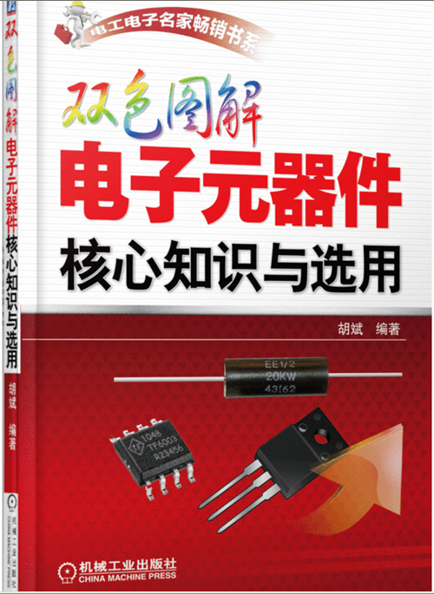**山东大学创新创业学院老师推荐图书**

**推荐理由**

作者凭借30年的教学、科研和百余著作写作的经验，精心组织编写了本书，给出了一个明确而具体的电子元器件学习方法、思路和众多基础知识点，引领读者从元器件起步，学好电子技术。只三言两语，便如拨云见日，揭开“窗户纸”，而且是在“轻松”的感觉中完成，学习起来事半功倍。

**馆藏信息**

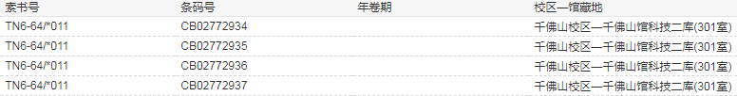

**《创客制作 :改变生活的21例电子创意制作》**

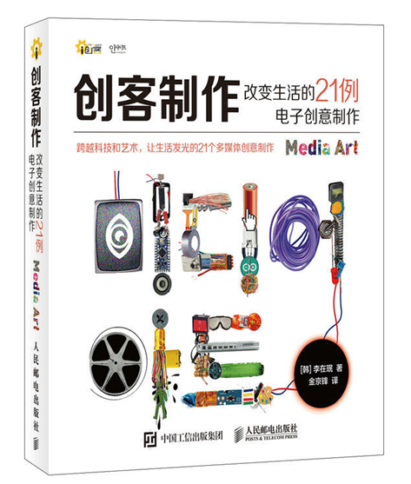**[韩]李在珉　著**

**推荐理由**

本书是为那些制作爱好者准备的，带领你轻松走进创客的世界。书中包含不同难度循序渐进的21个多媒体创意制作实例，还有很多充满创意的设计和创新的模型制作方法，旨在启发读者更多创新创作灵感。教你将基本的材料通过艺术与技术转化成创造性的艺术作品，赋予其新的艺术魅力。并解答“做什么”和“为什么做”等问题，帮助读者突破创作瓶颈。

**馆藏信息**

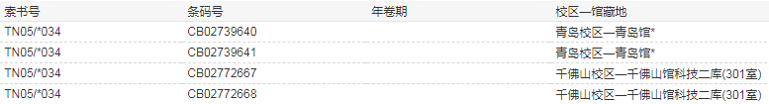

**《创客电子：电子制作DIY指南：图文版》**

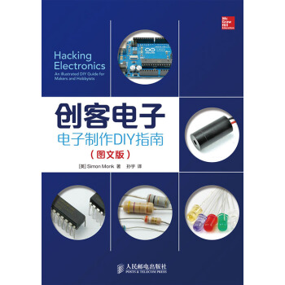**[英]蒙克　著**

**内容简介**

本书附带详细电路原理图、元器件全彩插图、步骤指导，让读者可以轻松学会如何连接或拆卸日常电子设备。同时本书还教你如何控制传感器、加速器、遥控器、超声波测距仪、发动机、音响组合、话筒以及FM发射器。本书的最后一章还包含了如何找到免费或者便宜的电子元器件和软件平台的实用信息。教会读者通过动手实践来学习知识——每一个小项目都非常有趣且可以轻松上手，是一本注重实践，倡导动手去制作的书籍。

馆藏信息



**《爱上电子DIY.第1季，面包板入门电子制作》**

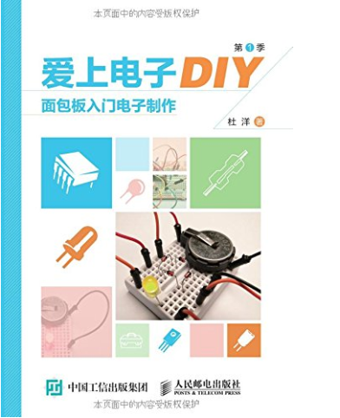**杜洋　著**

**山东大学创新创业学院老师推荐图书**

**推荐理由**

在玩中学知识，从做中学设计。本书试图实现的目标不只是制作电子，更是学习独立思考能力，探索每个元器件的深层作用，发现电路组合的巨大潜力。本书从设计者的角度掌握电路设计的思路与原理。在电子制作方面任意自如地发挥你的想象力和创造力。不用工具，无需焊接，没有危险，面包板上快速组建电路。根据多年电路设计经验，精心选择元器件和电路实例。杜洋老师两年磨一剑，只为轻松愉快的入门体验。

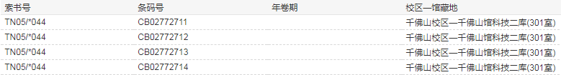馆藏信息



**《晶体管电路设计》（上）**

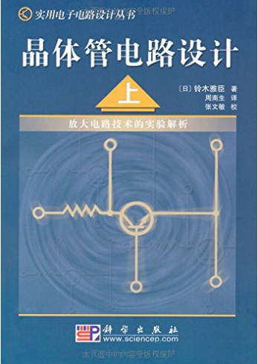**[日]铃木雅臣　著**

**山东大学创新创业学院老师推荐书目**

**推荐理由**

本书面向实际需要，理论联系实际，通过大量具体的实验，抓住晶体管、FET的工作图像，以达到灵活运用这些器件设计应用电路的目的。本书是“实用电子电路设计丛书”之一，共分上下二册。本书为上册，主要介绍放大电路的工作、增强输出的电路、功率放大器的设计与制作、拓宽频率特性等。

**馆藏信息**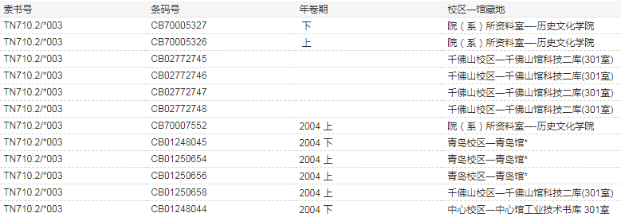

**《晶体管电路设计》（下）**

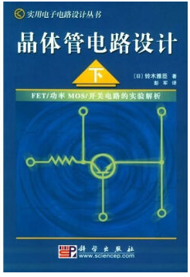**[日]铃木雅臣　著**

**山东大学创新创业学院老师推荐图书**

**推荐理由**

本书面向实际需要，理论联系实际，通过大量具体的实验，抓住晶体管、FET的工作图像，以达到灵活运用这些器件设计应用电路的目的。本书是“实用电子电路设计丛书”之一，共分上下二册。本书作为下册主要介绍晶体管/FET电路设计技术的基础知识和基本实验，内容包括FET放大电路、源极跟随器电路、功率放大器、电压/电流反馈放大电路、晶体管/FET开关电路、模拟开关电路、开关电源、振荡电路等。

**馆藏信息**

**《高低频电路设计与制作》**

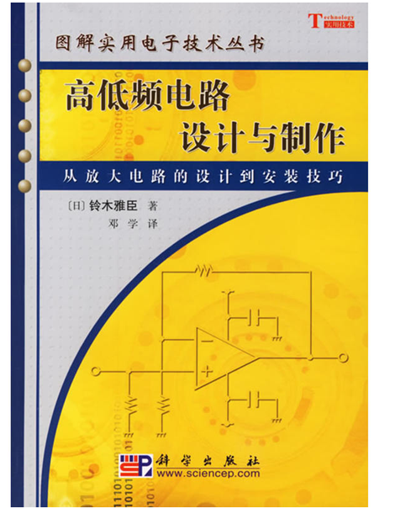**[日]铃木雅臣　著**

**山东大学创新创业学院老师推荐图书**

**推荐理由**

本书通俗易懂，以低频放大电路和高频放大电路为中心，对其在实用设计和实装方法等技巧方面加以介绍，力求让想从现在开始了解模拟电路的人也能充分地理解，实用性强。是一本图解实用电子技术图书。

**馆藏信息**

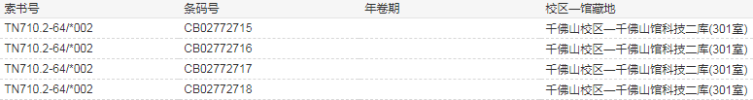

**《开关电源原理、设计及实例》**

**陈纯锴　主编**

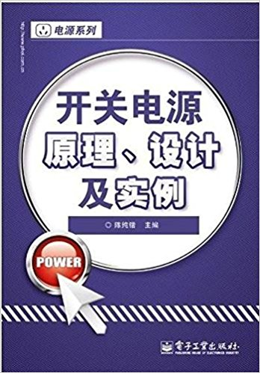**山东大学创新创业学院老师推荐图书**

**推荐理由**

本书的特点是易读易懂，开关电源的拓扑结构，开关电源的控制电路，开关电源的辅助电路，电路板的布局、布线方法，高频变压器的制作等内容的阐述系统、深入。在介绍开关电源基本原理的基础上，依次阐述了开关电源一次侧、二次侧电路的设计，分析了几种典型开关电源电路的设计实例，并结合全国大学生电子设计竞赛中的电源设计题目给出了设计方案、完整电路图、测试过程及详细数据和波形。所讲内容可帮助读者快速、全面、系统地掌握开关电源的设计与制作知识。

**馆藏信息**

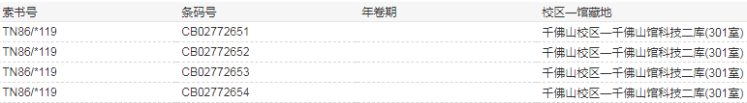

**《精通STM32F4：寄存器版》**

**刘军等　编著**

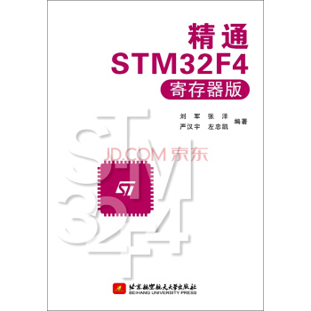**山东大学创新创业学院老师推荐图书**

**推荐理由**

本书手把手地教你如何使用MDK,包括新建工程、编译、仿真、下载调试等一系列步骤，讲解由浅入深，循序渐进，带领大家学习STM32F407的各个功能。总共分为3篇：硬件篇、软件篇、实战篇，其中实战篇通过43个实例（绝大部分是直接操作寄存器完成的）带领大家一步步深入了解STM32F4。本书不仅适合广大学生和电子爱好者学习STM32F4，其大量的实验以及详细的解说也是公司产品开发的不二参考。

**馆藏信息**

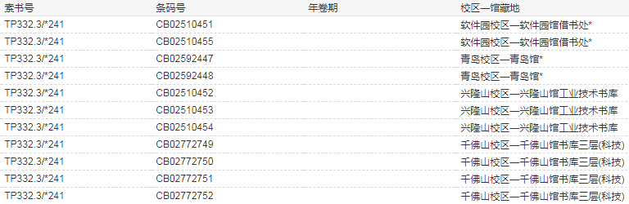

**《原子教你玩STM32:库函数版》**

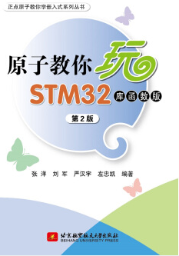**张洋等　编著**

**山东大学创新创业学院老师推荐图书**

**内容简介**

是公司产品开发者的不二参考。带领读者由浅入深进入STM32的世界，总共分为3篇：①硬件篇，主要介绍本书的实验平台；②软件篇，主要介绍STM32开发软件的使用以及一些下载调试的技巧，并详细介绍几个常用的系统文件（程序）；③实战篇，详细介绍41个实例，从最简单的开始，循序渐进，带领大家慢慢掌握STM32。每个实例均配有软硬件设计，且附上实例代码以及详细注释，方便读者快速理解

**馆藏信息**

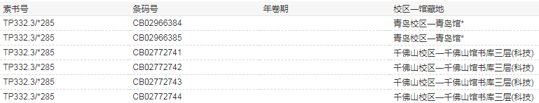

**《精通STM32F4：库函数版》**

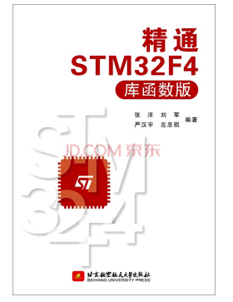[**张洋**](http://book.jd.com/writer/张洋_1.html)**，刘军　编著**

**山东大学创新创业学院老师推荐图书**  
**推荐理由**

本书结合大量的开发实例和技巧，讲解由浅入深，循序渐进，适合各个层次的读者阅读；同时，配套ALIENTEK 探索者STM32F4开发板学习使用。另外，源码有生成好的hex文件，读者只需要通过串口/仿真器下载到开发板即可看到实验现象，亲自体验实验过程。读者可以实时和作者互动交流，方便学习、提高。

**馆藏信息**

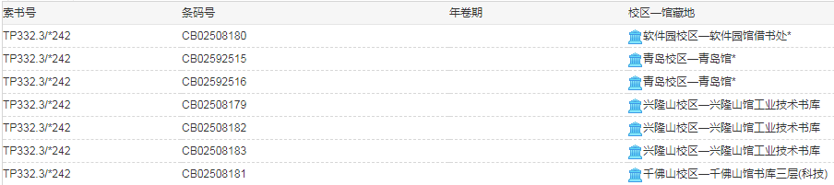

**《STM32自学笔记》**

**蒙博宇　编著**

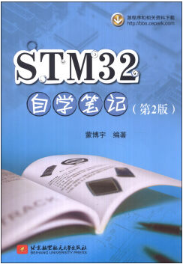

**推荐理由:**

本书以新颖的思路、简单的逻辑、简洁的语言从理论到实践精练阐述ARM Cortex-M3系列STM32的原理及应用,以实验设计为核心，阐述实现每个实验所需的全部要点.

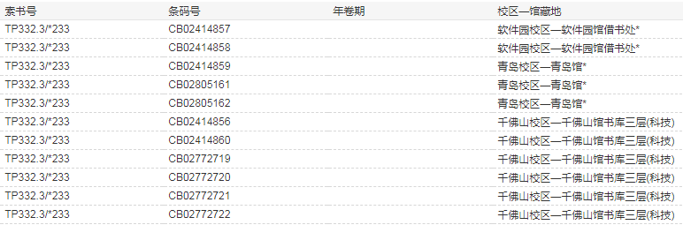**馆藏信息:**

